08.05.20р.
Група : О- 4
Курс : 1
Професія : Озеленювач
Майстер в/н: Никоненко Тамара Володимирівна вайбер – 0507335051
ел. Пошта toma.n.g.611@ukr.net
Урок № 9.
Тема 2. Самостійне виконання робіт складністю 2(1-2)-го розряду.
Тема уроку: Рознесення на місця садіння, вмочування коріння у розчин глини саджанців, сіянців, живців.
Мета уроку:
Навчальна – Закріплення і вдосконалення знань і умінь при рознесенні на місця садіння, вмочування коріння у розчин глини саджанців, сіянців, живців.
Виховна – Виховувати бережливе відношення до роботи при рознесенні на місця садіння, вмочування коріння у розчин глини саджанців, сіянців, живців.
Розвиваюча – Розвивати можливість отримувати міцні знання і уміння шляхом самостійної роботи з рознесенні на місця садіння, вмочування коріння у розчин глини саджанців, сіянців, живців.
Дидактичне забезпечення уроку: опорний конспект, відео-урок-силка .
Структура уроку:
1.Повторення попереднього матеріалу 9.30-11.00
На минулому уроці ми вивчали тему «Зв’язування в жмути і розв’язування саджанців, сіянців, живців».
Будь ласка, дайте відповіді на питання (відповідайте письмово та присилайте відповіді на вайбер) стосовно минулої теми уроку. Ці питання середнього та початкового рівня, за кожну правильну відповідь Ви отримуєте 0,5 балів.
- Опишіть організацію робочого місця при зв’язуванні в жмути і розв’язуванні саджанців, сіянців, живців.
- Опишіть безпеку праці при зв’язуванні в жмути і розв’язуванні саджанців, сіянців, живців.
- Напишіть яким треба користуватися інструментом при зв’язуванні в жмути і розв’язуванні саджанців, сіянців, живців.
- Що треба зробити озеленювачу перед початком роботи?
- Що треба зробити озеленювачу після закінчення роботи?
- Як підготовити саджанець до транспортування?
- Опишіть технологічний процес зв’язуванні в жмути і розв’язуванні саджанців, сіянців, живців.
- Коли викопують саджанець?
- Що треба зробити з саджанцем перед ормування рослини в пучок?
- Як зволожують коріння саджанців?

2.Пояснення нового матеріалу 9.30-12.00
Тема уроку : Рознесення на місця садіння, вмочування коріння у розчин глини саджанців, сіянців, живців.
Інструктаж з ОП та БЖД
При рознесенні на місця садіння, вмочування коріння у розчин глини саджанців, сіянців, живців озеленювач повинен:
- бути уважним, не відволікатися сам і не відволікати інших;
- перед початком роботи перевірити справність інструменту;
- ріжучий інструмент повинен бути обов’язково гострим;
- бути обережним з ріжучим інструментом;
- одягти спецодяг, рукавички та взуття;
- використовувати при виконанні робіт обов’язково в рукавички;
- не працювати несправними інструментами;
- про помічені несправності інструменту повідомити майстру і без його вказівки до роботи не приступати;
- при погрузочно-розгрузочних роботах бути обережним, виконувати норму підняття ваги;
- дотримуватись правил дорожнього руху при переміщенні містом;
- бути обережним біля транспорту, який підвозить рослини;
- виконувати тільки ту роботу, яка доручена майстром і по якій дано інструктаж.
- Організація робочого місця
Озеленювач виконує роботи по рознесенні на місця садіння, вмочування коріння у розчин глини саджанців, сіянців, живців на вулиці на об’єкті, тому весь інструмент та інвентар він повинен брати з собою на ділянку. При виконанні робіт інструмент та інвентар треба розташовувати біля об’єкту. Після закінчення робіт інструмент треба очистити та віднести в місто його зберігання.

- Мотиваційна постанова.
Підготувати високо кваліфікованих робітників, від того як будете виконувати вправи буде залежить якість озеленювальних робіт.

Опис технологічного процесу
Рознесення на місця садіння, вмочування коріння у розчин глини саджанців, сіянців, живців.
Безпосередньо перед садінням саджанців готують спеціальну бовтанку, яка складається з глини, перегною та води. Одна частина глини, одна частина перегною та одна частина води – усе це ретельно перемішують та додають до цієї бовтанки розчин препарату Тексіо Велум (20мл препарату на 1л води). Бовтанка з додаванням розчину Тексіо Велум повинна мати консистенцію сметани. Вона не повинна бути рідкою, про те в той же час і не сильно густою. Перед садінням, кореневу систему саджанця занурюю в бовтанку, після чтого саджанець опускають в садивну яму. При використанні, в такий спосіб, Тексіо Велум саджанці по-перше краще приживлюються, а по друге майже до початку літа надійно захищені від шкідників саду, такими як попелиці, трипси, щитівки та інші.

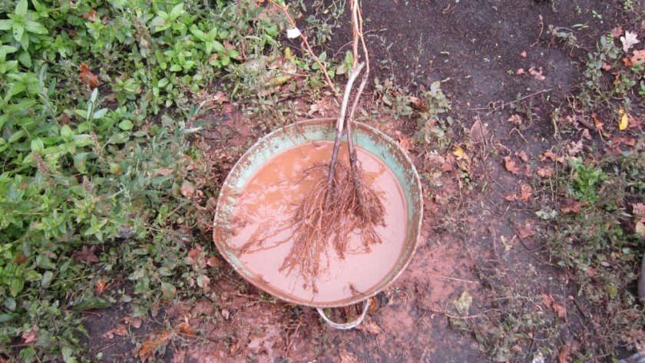

Безпосередня посадка Отриманий з розплідника саджанець зазвичай з порожніми корінням, тому їх замочують у воді на 1-2 години перед посадкою. Потім корені вмочують у глиняну бовтанку, щоб убезпечити від контакту з ґрунтовими грибками.

Бовтанка з глини для кореневої системи

Технологія посадки: Перекопайте ділянку і підготуйте посадкові ями. Глибина — близько 0,5–0,6 м. Ширина — в 2 рази більше глибини. Але при цьому намагайтеся орієнтуватися на розмір кореневої системи — яма повинна бути трохи більше неї. Змішайте 1 відро перепрілого гною з грунтом в такому співвідношенні — 1/3 органіки і 2/3 грунту. Помістіть черешню в центр, розпрямивши коріння. Встановіть поруч кілочок для підв'язування дерева — це додасть йому стійкість. Засипте яму, просуваючись від країв до центру. Утрамбовывайте її в міру засипання. Влийте 1-2 відра води, коли досиплете грунт до середини. Переконайтеся, що точка з'єднання прищепи та підщепи вище грунту на 5-7 см
Source: https://fermer.blog/uk/bok/sad/plodovi-dereva1/chereshnya1/sorti-chereshni/ranni-sorti-chereshni1/7281-osoblivosti-chereshni-sortu-iput.html

Коріння саджанців вмочують у суміш глини та гною
Навесні садять плодові дерева, зокрема вишні. Якщо зробити це восени — гинуть.
Вишня любить добре освітлені височини та схили, захищені від сильних вітрів. Ґрунт не має бути болотистий. У такому не приживеться — згниє корінь.
— Щоб дерево краще прижилося, коріння вмочіть у суміш глини та гною.
Яму для саджанця копає завглибшки 40–45 см і 50–60 см завширшки. Ґрунт виймає і перемішує з перегноєм — порівну обох. Додає 40 г суперфосфату, 30 г хлористого калію й 1 кг попелу.
— Якщо ґрунт важкий, глинистий, додають два відра піску.
Навколо стовбура на відстані 30 см робить лунку для поливу. Ллє два відра води.
— Коли волога всмоктується і ґрунт осідає разом із саджанцем, коренева шийка опиниться якраз на рівні землі. Якщо вище і коріння оголюється, слід підсипати ще. Коли нижче, звільніть стовбур, щоб останній корінчик укривав шар усього 2–3 сантиметри. Посадкову яму мульчують перегноєм, тирсою або крихтами компосту. 2–3 сантиметри мульчі захистять від зайвого випаровування вологи й розтріскування ґрунту. Саджанці треба побілити.
- Можна значно підвищити приживлюваність саджанців, якщо вмочити їх коріння в гнійно-глиняний бовтанку (суміш глини і коров'яку в рівних частинах розбавити у воді, перемішати до сметаноподібної консистенції).
- Для профілактики розвитку бактеріального раку можна на 5-7 хвилин замочити коріння в розчині мідного купоросу (100 г на 10 л води).

Переглянути відеоролики за посиланням:
https://youtu.be/LBQETThpxTI
https://youtu.be/tSjfsJaeIpQ
3.Закріплення нового матеріалу з13.30 до15.00.
- Опишіть організацію робочого місця при вмочуванню коріння у розчин глини саджанців, сіянців, живців
- Опишіть безпеку праці при вмочуванню коріння у розчин глини саджанців, сіянців, живців
- Напишіть яким треба користуватися інструментом при вмочуванню коріння у розчин глини саджанців, сіянців, живців ?
- Що треба зробити озеленювачу перед початком роботи?
- Що треба зробити озеленювачу після закінчення роботи?
- Б/п при роботі з інструментом при вмочуванню коріння у розчин глини саджанців, сіянців, живців.
- Опишіть технологічний процес вмочуванню коріння у розчин глини саджанців, сіянців, живців
- Коли вмочують коріння у розчин глини саджанців, сіянців, живців ?
- Що треба зробити з саджанцем перед вмочуванням коріння у розчин глини саджанців, сіянців, живців ?
- Яка пропорція глиняної суміш(бовтанки)?

Розв’яжіть проблемну ситуацію: При неохайному вмочуванню коріння у розчин глини саджанців, сіянців, живців вся рослина була облита глиною. Ваші дії?
Домашнє завдання:Пыдготуйте самостійно суміш зглин для вмочування коріння саджанців, сіянців, живців

Відповіді надсилати 08.05.20р. з 13.30-15.00 на вайбер – 0507335051, ел. Пошта toma.n.g.611@ukr.net

Майстер виробничого навчання: Никоненко Тамара Володимирівна.

